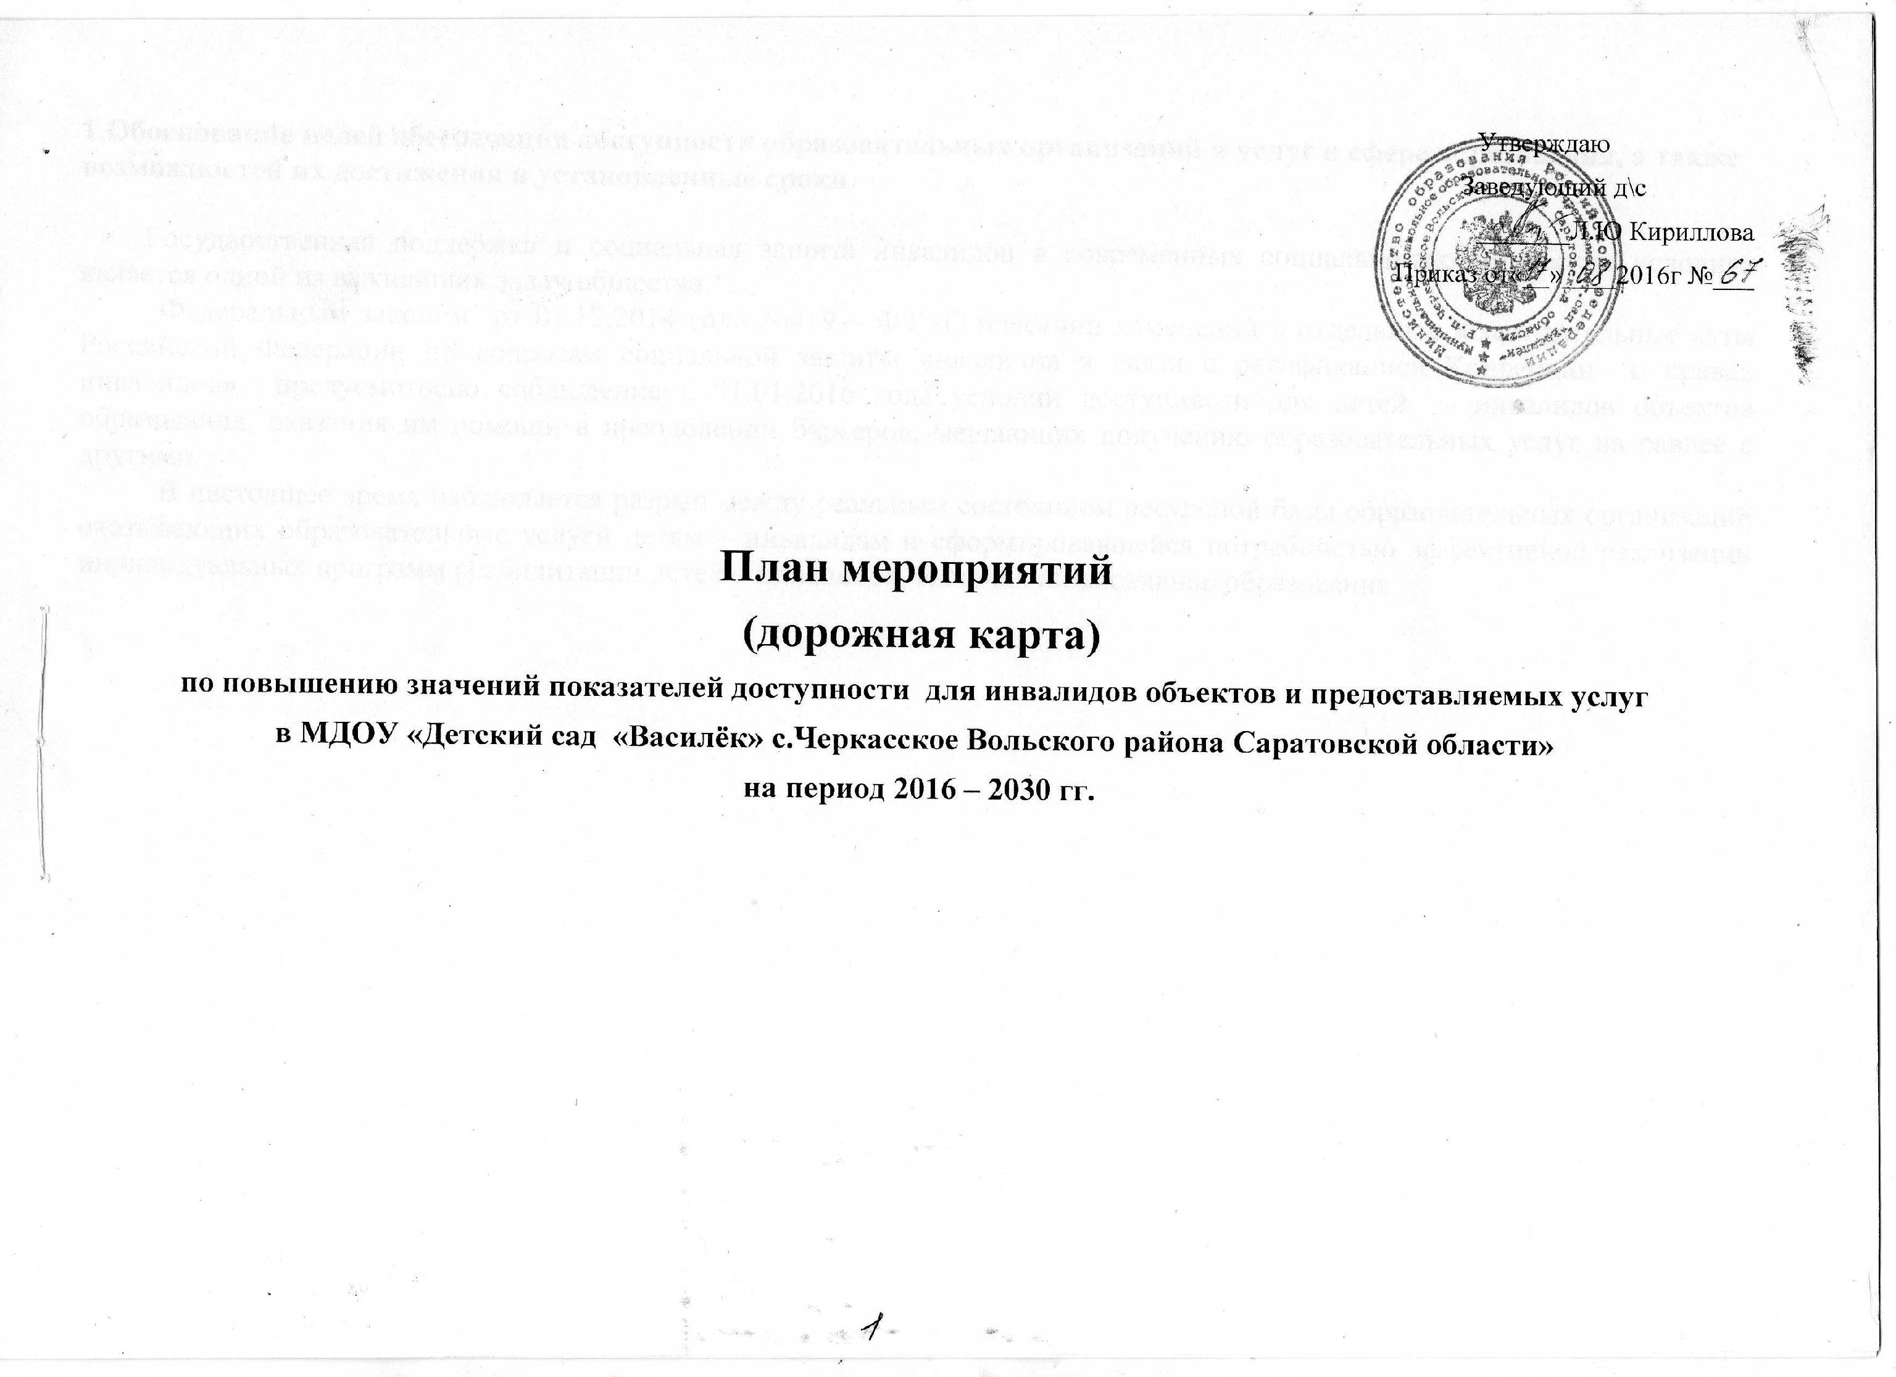
1.Обоснование целей обеспечения доступности образовательных организаций и услуг в сфере образования, а также возможностей их достижения в установленные сроки.

Государственная поддержка и социальная защита инвалидов в современных социально-экономических условиях является одной из важнейших задач общества.
Федеральным законом от 01.12.2014 года №419 – ФЗ «О внесении изменений в отдельные законодательные акты Российской Федерации по вопросам социальной защиты инвалидов в связи с ратификацией Конвенции о правах инвалидов» предусмотрено соблюдение с 01.01.2016 года условий доступности для детей - инвалидов объектов образования, оказания им помощи в преодолении барьеров, мешающих получению образовательных услуг на равнее с другими.
В настоящее время наблюдается разрыв между реальным состоянием ресурсной базы образовательных организаций оказывающих образовательные услуги детям – инвалидам и сформировавшейся потребностью эффективной реализации индивидуальных программ реабилитации детей – инвалидов, включая инклюзивное образование.

2.Перечень мероприятий реализуемых для достижения запланированных показателей доступности для инвалидов объектов и услуг.
№ п/п | Наименование мероприятия | Ответственные исполнители | Срок реализации | Планируемые результаты
1 | Разработка и утверждение плана мероприятий «дорожной карты» по повышению значений показателей доступности для инвалидов обектов и услуг. | Заведующий д/с | 2016г. | Разработка и реализация плана мероприятий по повышению показателей доступности объектов и услуг.
2 | Создание рабочей группы, разработка Положения о рабочей группе по повышению показателя доступности для инвалидов обектов и услуг. | Заведующий д/с | 2016г. | Разработка и реализация плана мероприятий по повышению показателей доступности объектов и услуг.
3 | Развитие условий для организации образования воспитанников с ограниченными возможностями здоровья | Заведующий, педагогический коллектив | В течении всего периода при наличии детей-инвалидов | Обеспечение условий образования детей с ограниченными возможностями здоровья
4 | Корректировка официального сайта МДОУ | Оператор сайта | 2016г. | Повышение уровня информации для слабовидящих посредством Интернет-ресурса
5 | Создание универсальной предметно-развивающей среды для детей- инвалидов | Педагогический коллектив | В течении всего периода при наличии детей-инвалидов | Создание предметно-развивающей среды позволит обеспечить комфортное пребывание детей-инвалидов в МДОУ
6 | Оснащение специальным оборудованием | Заведующий д/с,  заведующий хозяйством | При наличии финансовых средств в течении всего периода, при наличии детей-инвалидов | Успешная реализация работы с детьми-инвалидами в условиях МДОУ
7 | Повышение квалификации педагогических и руководящих работников | Заведующий д/с, педагоги | В течении всего периода | Готовность педагогов и руководителя к реализации индивидуальных программ
8 | Обучение педагогических работников по вопросам реализации образовательной деятельности с детьми-инвалидами в рамках инклюзивного образования | педагоги | В течении всего периода при наличии детей-инвалидов | Внедрение в образовательный процесс инклюзивного образования
9 | Обучение младших воспитателей по вопросам ухода, организации питания с детьми-инвалидами в рамках инклюзивного образования. | мл.воспитатели | В течении всего периода при наличии детей-инвалидов | Организация надлежащего ухода за детьми–инвалидами и осуществление правильной организации режимных моментов.
10 | Консультации педагогов по вопросам реализации ИПР | педагоги | По запросам , в течении всего периода при наличии детей-инвалидов | Оказание психологической помощи детям-инвалидам, их родителям, педагогам по вопросам успешной адаптации детей-инвалидов.

3.Описание ожидаемых результатов реализации Плана мероприятий (дорожная карта) по повышению значений показателей доступности образовательных организаций и услуг

Выполнение мероприятий по поэтапному повышению значений показателей доступности предоставляемых инвалидам образовательных услуг, при условии своевременного и полного финансирования заявленных мероприятий, прогнозируется повышение качества жизни инвалидов и других категорий маломобильных групп населения.
Реализация мероприятий Дорожной карты должна обеспечить:
- увеличение доли детей - инвалидов, положительно оценивающих уровень доступности объектов и услуг в сфере образования.
-охват детей – инвалидов услугой дошкольного образования
Осуществление запланированных мероприятий позволит также активизировать участие детей - инвалидов и детей с ОВЗ в социальной, культурной жизни общества, повысить внимание общественности, детского сообщества к проблемам детей с ограниченными возможностями и формировать толерантное отношение общества к инвалидам. Работа в рамках реализации дорожной карты способствует распространению в обществе представления о независимости инвалидов, осознанию самими детьми с ограниченными возможностями здоровья своей социальной значимости, развитию их потенциальных способностей.

